Q1 - Hoje em dia, quando falamos de redes, geralmente estamos nos referindo a duas categorias principais: redes locais e redes de ampla abrangência geograficamente distribuídas. A categoria na qual uma rede pertence é determinada pelo seu tamanho. Uma........ pode ter cobertura mundial; uma ....... normalmente cobre uma área geograficamente menor que 3 km. As redes de tamanho intermediário a essas duas são, em geral, conhecidas como ...... e abrangem uma cobertura de cerca de dezenas de quilômetros, cobrindo normalmente a área dentro de um distrito ou de uma cidade. As lacunas I, II e III são preenchidas, correta e respectivamente, por:
- MAN, WAN, LANs
- WAN, MAN, LANs
- LAN, MAN, WANs
- MAN, LAN, WANs

Q2- Redes de computadores também podem ser classificadas de acordo com as distâncias físicas entre seus elementos ativos. Em ordem crescente de proximidade ou áreas de abrangência, são chamadas de:
- LAN,WAN e MAN;
- LAN,MAN e WAN;
- MAN, LAN e WAN;
- WAN, LAN e MAN;
- MAN,WAN e LAN.
Q3- Considere o quadro abaixo que apresenta dados que permitem definir o tipo da rede em função da abrangência de cobertura.
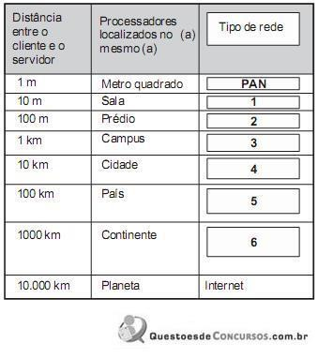
As caixas numeradas de 1 a 6 na tabela ao lado são, corretas e respectivamente, preenchidas com redes do tipo:
  - LAN; LAN; MAN; WAN; WAN; WAN.
  - PAN; LAN; MAN; MAN; WAN; WAN.
  - LAN; LAN; LAN; MAN; WAN; WAN.
  - PAN; LAN; LAN; MAN; MAN; WAN
  - LAN; MAN; MAN; MAN; WAN; WAN.

TIPO DE REDES
Q4- A figura a seguir apresenta o diagrama de uma instalação típica de rede de computadores da atualidade e deve ser utilizado para responder à questões. No diagrama, são apresentados dois computadores portáteis com acesso sem fio WiFi, um computador do tipo Desktop com acesso por meio de cabo, o dispositivo identificado pela letra A, a conexão com o provedor de acesso, e a nuvem internet.
No diagrama, a dimensão, ou a abrangência, da rede delimitada pelo retângulo tracejado (identificada pela letra B) é denominada
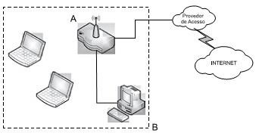
- LAN.
- MAN
- WAN.
- VLAN.
- WLAN
Q5 - Considere a figura abaixo:
Quanto à distância ou distribuição geográfica, as redes I, II e III da figura são classificadas, correta e respectivamente, como:
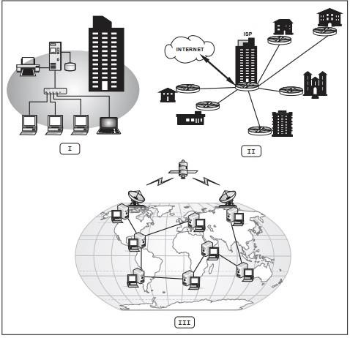
  - PAN – SAN – WAN
  - LAN – MAN – WAN.
  - WLAN – WAN – WMAN.
  - SAN – MAN – CAN.
  - PAN - WAN – MAN.
Q6 - São constituídas pela interconexão de múltiplas redes menores e sistemas computacionais dentro de grandes áreas geográficas e, dada a sua dimensão, as tecnologias usadas para a transmissão dos dados, as mais diversas:
- CAN (Campus Área Network).
- MAN (Metropolitan Área Network).
- WAN (Wide Área Network).
- RAN (Regional Área Network).
Q7 - Luiza trabalha no TRT da Bahia e seu chefe solicitou que ela explicasse as diferenças e fornecesse soluções de tecnologia para os tipos de redes utilizadas no Tribunal:
Rede 1: vários computadores pessoais e dispositivos de uso comum, que estão relativamente próximos e em um mesmo prédio, devem ser interconectados.
Rede 2: devem ser conectados um número menor de computadores de maior porte e dispositivos que estão separados por muitos quilômetros, em função de estarem situados em cidades vizinhas a Salvador.
Luiza, de forma correta, respondeu que a rede do tipo 1 é uma
- MAN e a do tipo 2, uma WAN. Em comparação com as WANs, as MANs são mais lentas, mas confiáveis.
- LAN e a do tipo 2, uma WAN. Em comparação com as LANs, as WANs são mais rápidas e confiáveis.
- WAN e a do tipo 2, uma LAN. Em comparação com as LANs, as WANs são mais rápidas e confiáveis.
- MAN e a do tipo 2, uma MAN estendida. Ambas têm desempenho semelhante, pois usam fibras ópticas. Pode-se utilizar a tecnologia TCP/IP para as duas redes.
- LAN e a do tipo 2, uma WAN. Em comparação com as WANs, as LANs são mais rápidas e confiáveis.
Q8 - Uma rede de computadores é composta por equipamentos com capacidade de trocar informações entre si. As redes podem ser classificadas de acordo com a distância e a disposição física entre seus computadores. Assinale a alternativa que apresenta o nome da rede de computadores cujos equipamentos estão localizados em um mesmo ambiente físico.
- wide area network (WAN)
- metropolitan area network (MAN)
- data warehouse
- local area network (LAN)
- home network
Q9 - As redes podem ser classificadas pela dispersão geográfica de seus hospedeiros. As WANs geralmente
- têm taxas de erro mais altas do que as LANs porque tratam quantidades maiores de dados que estão sendo transmitidos a distâncias bem maiores.
- empregam uma topologia em anel para reduzir a atenuação na transmissão dos dados entre seus nodos.
- são projetadas para otimizar taxas de transferência de dados entre seus hospedeiros e usam caminhos de comunicação de alta velocidade com protocolos de comunicação otimizados.
- são independentes das restrições do sistema público de rede, uma vez que empregam tecnologias específicas dos fabricantes de hardware.
- funcionam a velocidades mais altas do que as LANs devido ao uso de canais específicos de transmissão de alta velocidade.
Q10 - Uma rede de computadores é uma combinação de hardware e software que envia dados de um local para outro. Uma categoria de redes de computadores, que abrange uma área dentro de uma cidade ou de um município, projetada para atender clientes que precisam de conectividade de alta velocidade e cujas extremidades abrangem uma cidade inteira ou parte dela denomina-se a) WAN.
- Ethernet.
- LAN.
- ARPANET.
- MAN.
Q11 - Alguns termos relacionados com rede de computadores estão disponibilizados na Coluna I. Estabeleça a correta correspondência com os seus significados, disponibilizados na Coluna II.
Coluna I
- PAN
- MAN
- WAN
- LAN
Coluna II
( ) redes de tamanho muito reduzido.
( ) redes utilizadas em salas e pisos de um prédio.
( ) redes que abrangem uma cidade inteira.
( ) redes que interligam cidades, países e continentes.
A sequência correta é: a) 4, 1, 2 e 3.
- 1, 4, 3 e 2.
- 4, 1, 3 e 2.
- 1, 4, 2 e 3.
- 4, 2, 1 e 3.
Q12 - As redes que conectam dispositivos baseados em armazenamento de dados são conhecidas como:
- LAN – Local Area Network, ou Rede Local.
- SAN – Storage Area Network, ou Rede de Área de Armazenamento.
- WAN – Wide Area Network, ou Rede de Longa Distância.
- MAN – Metropolitan Area Network, ou Rede Metropolitana
- WLAN – Wireless Local Area Network, ou Rede Sem Fio Local.
Q13 - O sistema de rede local (LAN) é caracterizado por uma conexão, em que
- as estações de trabalho precisam, necessariamente, dispor de uma memória RAM de 5 GB.
- as informações armazenadas no servidor estão sempre nas nuvens.
- a configuração dos servidores deve ser superior às estações de trabalho.
- o conjunto de hardware e o de software permitem a computadores individuais estabelecerem comunicação entre si, trocando e compartilhando informações e recursos.
- os recursos de hardware, apenas, fornecem informações de uma WAN.
Q14 - A configuração de rede mais adequada para conectar computadores de
? um pavimento
? um estado ? uma nação
é, respectivamente:
- WAN, WAN, LAN.
- WAN, LAN, LAN.
- LAN, WAN, WAN.
- LAN, LAN, WAN.
- LAN, LAN, LAN
Q15 - “A Internet está diretamente relacionada com o conceito de ____________, enquanto a Intranet está mais relacionada com o conceito de _____”. Assinale a alternativa que complete correta e respectivamente as lacunas:
- WAN - LAN
- LAN - WAN
- PAN - LAN
- PAN - SAN
- WAN - PAN

